Common1

Common2Common3

Vårt saksnummer: **Common4**

**Vedr.: Mottatt henvendelse fra kjøper av**

Ved salg av ovennevnte eiendom til Common5

**Common6**

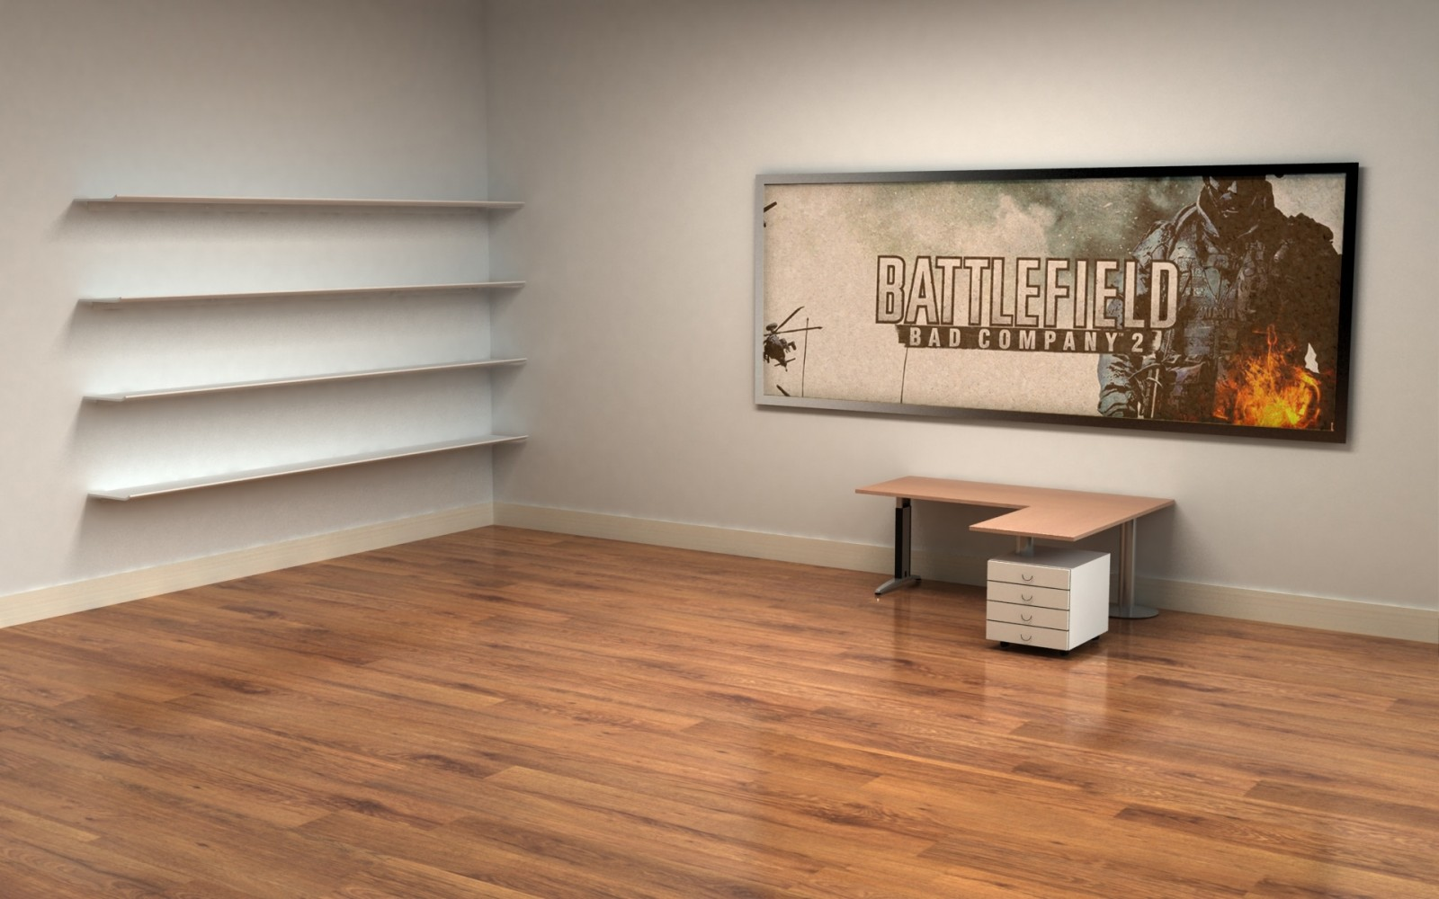

Common7

Claims Link